INFORME SEMANA 4
SELECCIÓN, FILTRADO Y LECTURA CRÍTICA DE DATOS CON PANDAS

Actividad: Laboratorio práctico y reto de transferencia
Fecha: octubre de 2026
Modalidad: Desarrollo en Jupyter Notebook / Visual Studio Code
TECNÓLOGO EN ANÁLISIS Y DESARROLLO DE SOFTWARE (ADSO)

SERVICIO NACIONAL DE APRENDIZAJE – SENA

1. Introducción
Este informe documenta el desarrollo de la Semana 4 de Ciencia de Datos con Python. Se trabajó con un conjunto de seguimiento académico ficticio preparado en la Semana 3, utilizando Pandas para seleccionar columnas, filtrar registros, comparar consultas, validar resultados y comunicar conclusiones con sus limitaciones.
El ejercicio mantiene la trazabilidad de la información y evita confundir registros con personas únicas. Los umbrales empleados son exclusivamente didácticos y no corresponden a criterios oficiales del SENA.

2. Objetivos
Objetivo general: aplicar métodos de selección y filtrado de Pandas sobre un archivo CSV, verificando la reproducibilidad y la interpretación responsable de los resultados.
Objetivos específicos: utilizar loc e iloc; construir máscaras booleanas; aplicar isin(), between() y query(); combinar operadores lógicos; verificar condiciones con assert; exportar consultas y registrar limitaciones de la fuente.

3. Fuente, universo y condiciones
Elemento | Descripción
Fuente | data/processed/seguimiento_academico_semana3_preparado.csv
Datos recibidos en Semana 3 | 20 filas originales; se retiró una copia exactamente duplicada.
Base preparada para Semana 4 | 19 registros ficticios.
Identificador conflictivo | Documento 1007: dos registros de Camila con notas distintas (4.0 y 4.2).
Subconjunto sin conflicto de identidad | 17 registros; se excluyeron temporalmente las dos filas con documento conflictivo.
Campos utilizados | documento, nombre, programa_normalizado, nota_python, nota_datos, asistencia, ciudad_normalizada, fila_fuente y archivo_fuente.
Regla didáctica | Asistencia inferior al 80 %; no es un umbral institucional.

4. Metodología
Se cargó el CSV mediante rutas relativas, se conservaron los identificadores como texto y se comprobaron los tipos de datos. Se identificaron los documentos repetidos y se definió un subconjunto sin conflictos únicamente para consultas que requieren unicidad. Posteriormente se aplicaron filtros con loc, iloc, isin(), between(), operadores booleanos y query(). Las consultas se comprobaron con assert, se registraron recuentos y se exportaron archivos CSV a outputs/ sin sobrescribir las fuentes.

5. Pregunta principal de análisis
¿Qué registros únicos del programa ADSO presentan una asistencia conocida inferior al 80 % en el conjunto ficticio preparado?
Universo: 19 registros preparados; se excluyen dos registros con documento conflictivo, quedando 17 registros para la consulta de identidad única. Filtro: programa_normalizado = ADSO, asistencia no nula y asistencia < 80. Validación: identificadores únicos, programa correcto, valores conocidos y condición de asistencia verdadera en todas las filas.
Indicador | Resultado
Registros preparados | 19
Filas excluidas por identidad conflictiva | 2
Base sin conflicto | 17
Registros que cumplen el filtro | 2
Resultados | Luis (documento 1004, 70 %); Juan (documento 1008, 75 %)

6. Resultados complementarios
Consulta | Criterio | Resultado
Selección por programa | ADSO o Ciencia de datos con Python, mediante isin() | 19 registros
Rango de nota Python | Nota conocida entre 3.0 y 4.0, extremos incluidos | 7 registros
Condición compuesta | ADSO y (asistencia < 80 o nota Python < 3.5) | 3 registros
Comparación de filtros | Máscara booleana frente a query() | 2 registros en ambos métodos; índices y DataFrames iguales
Reto: programa y nota de Datos | Ciencia de datos con Python; nota_datos entre 3.0 y 4.5; sin documento conflictivo | 2 registros: Pedro (4.0) y Erika (3.0)
Reto: datos faltantes | Ciudad no normalizada o asistencia ausente | 4 registros; 2 con ciudad no normalizada y 3 con asistencia faltante (se superponen)
En el reto de transferencia también se documentaron tres consultas: selección por programa (19 registros), notas de Python entre 3.0 y 4.0 (7 registros) y combinación de condiciones (3 registros). Los conteos representan filas de datos, no necesariamente personas distintas.

7. Interpretaciones y lectura crítica
Interpretación 1. En la consulta validada, Luis y Juan cumplen el criterio didáctico de asistencia inferior al 80 %. Este resultado permite identificar dos registros para revisión, pero no constituye por sí mismo una decisión académica.
Interpretación 2. Los métodos query() y máscara booleana produjeron los mismos dos registros, lo que aporta evidencia de consistencia técnica. Asimismo, el análisis de valores faltantes muestra que no es correcto tratar una asistencia desconocida como 0 %.
Conclusión no sustentable. No puede afirmarse que todos los aprendices ADSO tengan problemas de asistencia ni que estos resultados representen estadísticas institucionales: la muestra es pequeña, ficticia y conserva anomalías de calidad.

8. Recomendaciones de calidad y trazabilidad
- Verificar el documento 1007 y determinar cuál versión de los datos corresponde a la fuente autorizada.
- Revisar asistencias, calificaciones y ciudades faltantes o no normalizadas sin inventar valores.
- Mantener el CSV original y el preparado sin modificaciones; guardar los resultados derivados en outputs/.
- Conservar fecha de corte, criterios, recuentos, exclusiones, validaciones y limitaciones en una bitácora.
- Antes de integrar el conjunto a un sistema real, aplicar controles de acceso, privacidad y revisión institucional.

9. Evidencias del desarrollo
Las capturas siguientes fueron compartidas durante el desarrollo en VS Code. Documentan la ejecución de celdas y los resultados observados; se incluyen como apoyo visual y no sustituyen el notebook reproducible.
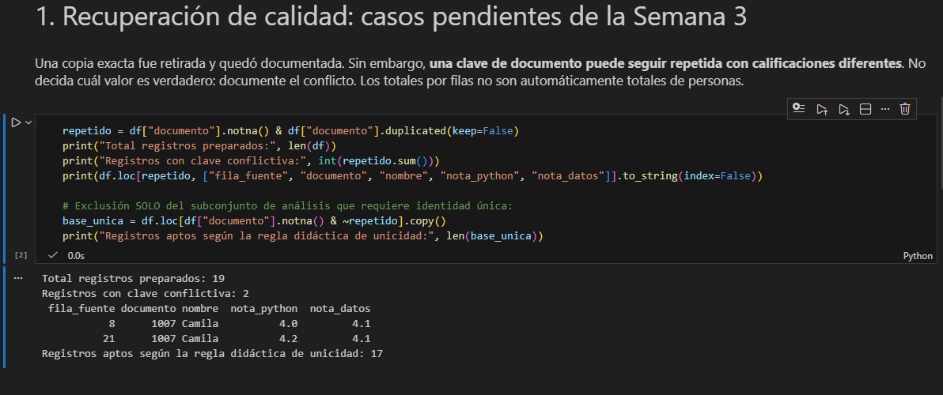
Figura 1. Recuperación de calidad: 19 registros preparados, dos filas con documento conflictivo y 17 registros sin conflicto.
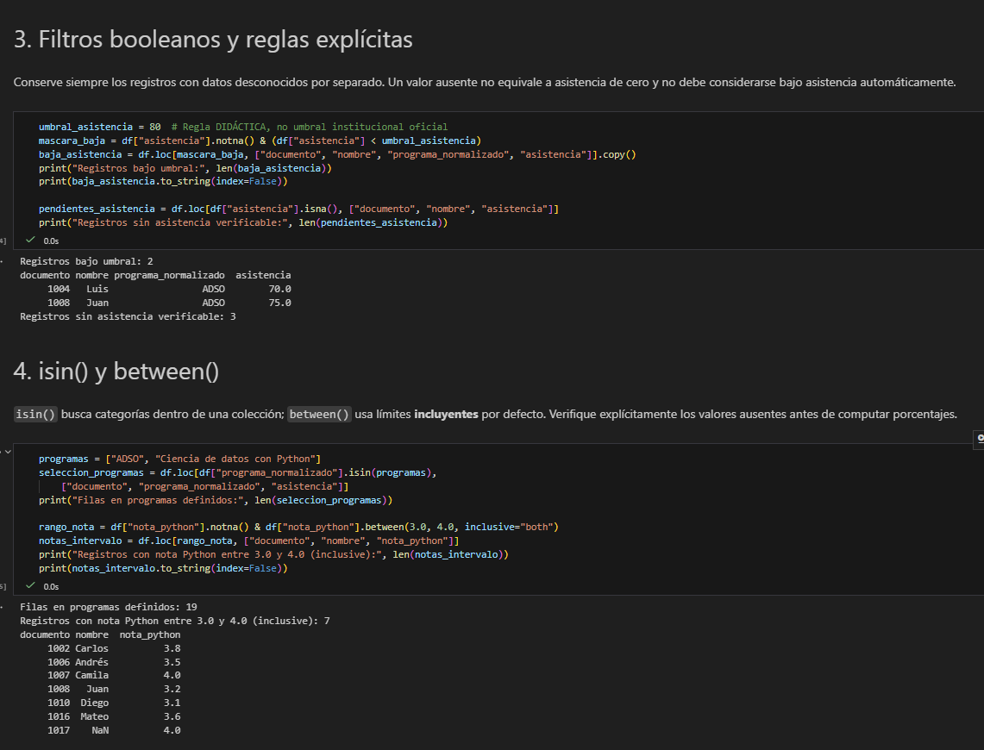
Figura 2. Filtros booleanos y consultas de rango; identificación de asistencia baja y notas en intervalo.
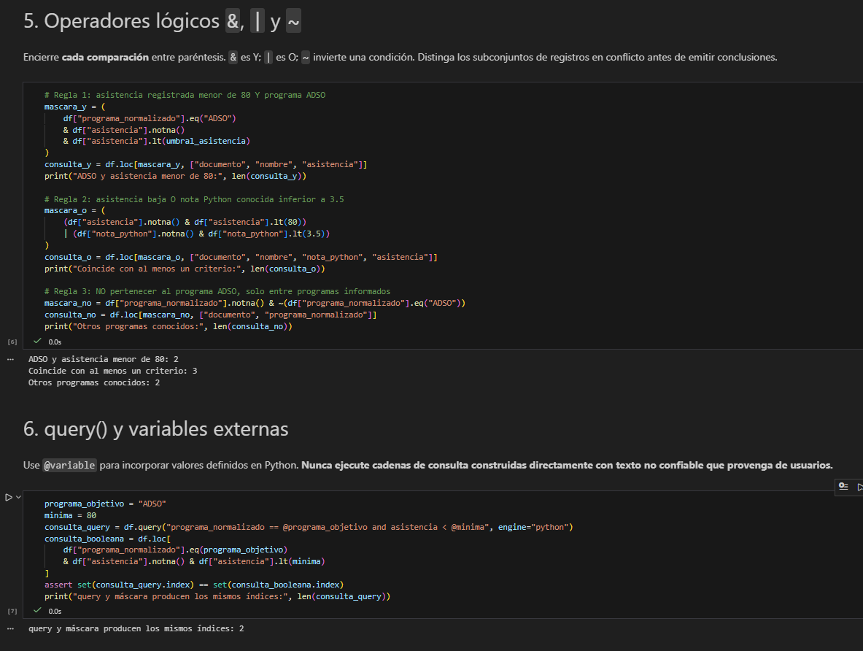
Figura 3. Operadores lógicos y equivalencia entre consulta con query() y máscara booleana.
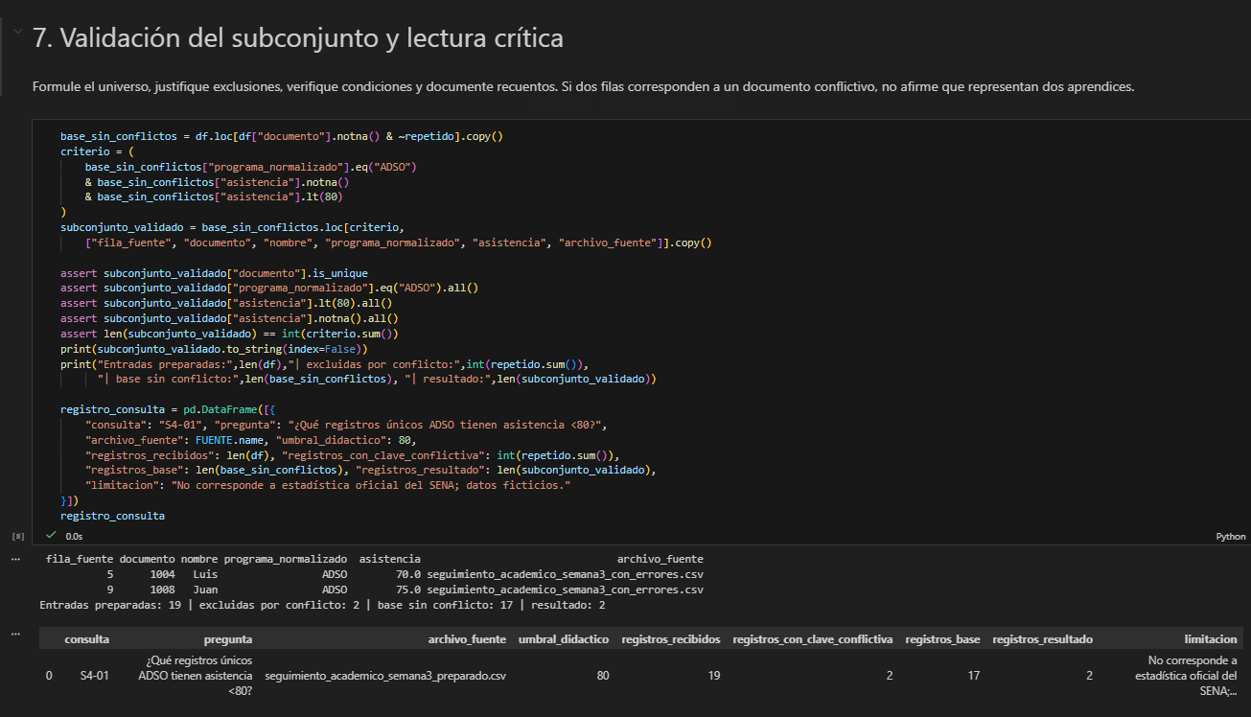
Figura 4. Validación del subconjunto: dos registros ADSO con asistencia inferior al 80 %.
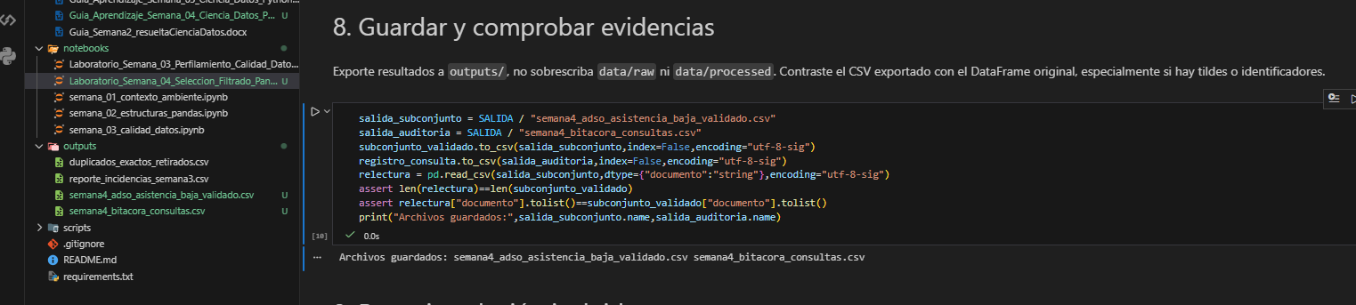
Figura 5. Exportación y verificación de archivos CSV en la carpeta outputs/.
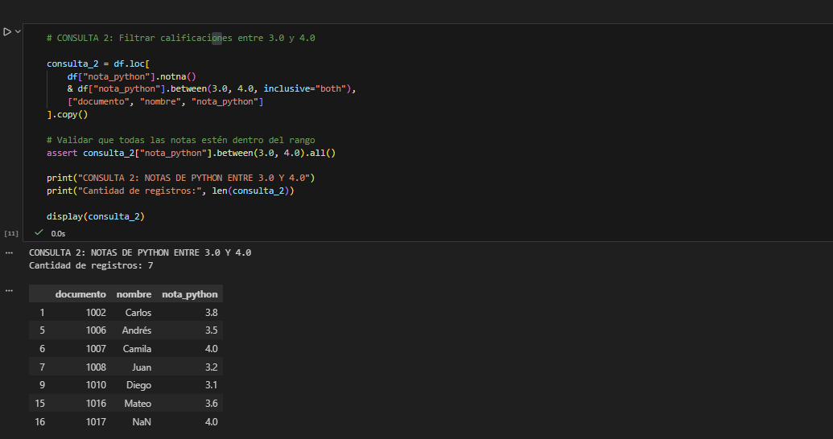
Figura 6. Reto práctico: filtro de notas de Datos para el programa Ciencia de datos con Python.
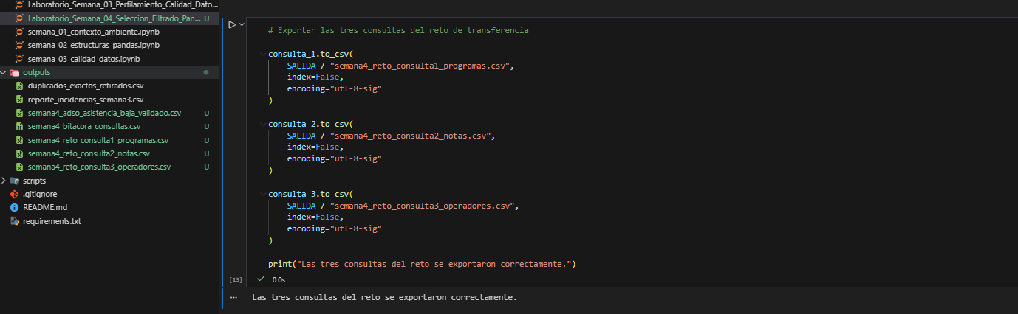
Figura 7. Reto práctico: exportación de las tres consultas.
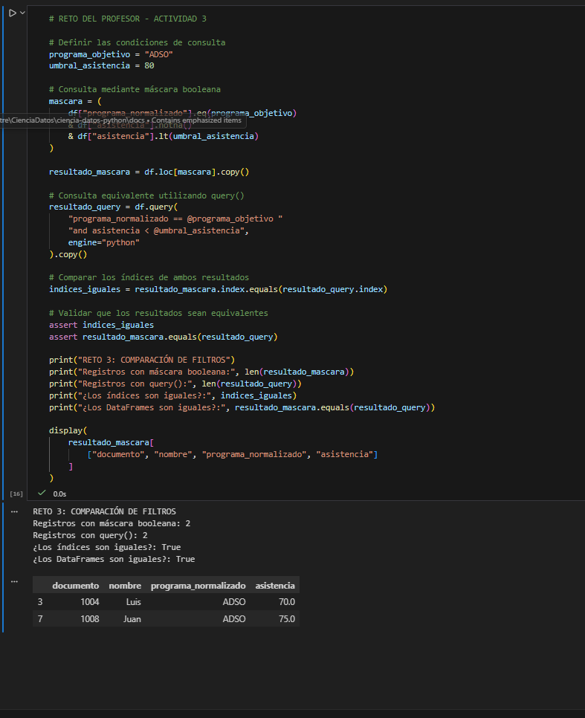
Figura 8. Reflexión y delimitación del universo analizado.

10. Productos generados
Archivo | Propósito
Laboratorio_Semana_04_Seleccion_Filtrado_Pandas.ipynb | Ejecución reproducible del laboratorio y actividades complementarias.
semana4_adso_asistencia_baja_validado.csv | Subconjunto validado de la consulta principal.
semana4_bitacora_consultas.csv | Registro de consulta y trazabilidad.
semana4_reto_consulta1_programas.csv | Consulta del reto por programa.
semana4_reto_consulta2_notas.csv | Consulta del reto por intervalo de notas.
semana4_reto_consulta3_operadores.csv | Consulta del reto con operadores lógicos.
Las rutas de salida corresponden a la carpeta outputs/ del proyecto. El archivo fuente preparado se mantiene en data/processed/.

11. Conclusiones
El laboratorio permitió aplicar los mecanismos de selección y filtrado de Pandas a un caso integrador, comprobar equivalencia entre métodos de consulta y exportar resultados auditables. La calidad del análisis dependió tanto de la sintaxis correcta como de la definición del universo, el tratamiento de nulos y la exclusión justificada de claves conflictivas. Los resultados son útiles como ejercicio de aprendizaje, pero requieren validación de la fuente antes de cualquier uso operativo.

12. Referencia de la actividad
Servicio Nacional de Aprendizaje (SENA). (2026). Guía de aprendizaje, Semana 4: Selección, filtrado y lectura crítica de datos con Pandas [Material académico de apoyo].

